吉林大学体育学院导师信息
姓名 | 王祥全 | 性别 | 男 | 出生年月 | 1975年10月 | 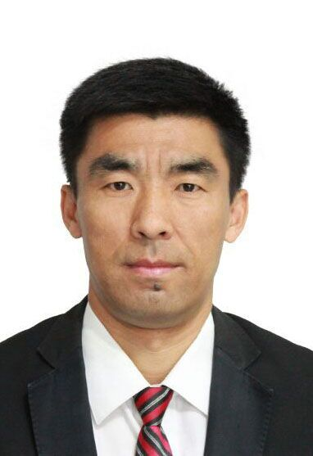
民族 | 汉族 | 政治  面貌 | 党员 | 职务  职称 | 副院长  教授
学历 | 研究生 |  | 学位 | 哲学博士
研究方向 | 人口与健康
发表论文  及课题 | - 新加坡社区体育公共服务运行机制及其对中国的启示.北京体育大学学报,2020.10  - 国外运动科学领域减肥研究的热点内容及发展趋向. 武汉体育学院学报, 2020.06  - 基于生态系统理论的大学生体质健康促进研究.中国学校体育,2018.11  - 大学生人口身体素质变动及其问题成因分析. 人口学刊, 2018.03  - 国外运动康复研究前沿及其热点演化分析. 武汉体育学院学报, 2018.03  - 吉林省民间体育组织发展现状与策略研究.吉林省哲学社会科学规划基金项目,2017  - 青少年体质健康促进三位一体联动机制研究.吉林省教育科学十三五规划课题,2019  - 公共体育教学形成性评价方法及应用研究.吉林大学教学模式与教学方法改革项目,2019  - 学校体育不同学段课程衔接研究.吉林大学横向项目,2020.
专著 | - 田径动作技能学习指导策略研究. 辽宁师范大学出版社, 2020.06  - 大学体育与健康.航空工业出版社,2019.07
获奖情况（荣誉称号）

